 | BỘ GIÁO DỤC VÀ ĐÀO TẠO  TRƯỜNG ĐẠI HỌC CÔNG NGHỆ TP. HỒ CHÍ MINH

BẢO MẬT THÔNG TIN

WEBSITE BÁN QUẦN ÁO

Ngành: CÔNG NGHỆ THÔNG TIN
Lớp : 18DTHB3

Giảng viên hướng dẫn : Thanh Văn
Sinh viên thực hiện : Lưu Đức Huy
MSSV: 1811063408
Trần Huỳnh Nhật Huy
MSSV: 1811063277
Mã Đằng Phong
MSSV: 1811063277

TP. Hồ Chí Minh, 2021

LỜI CẢM ƠN

Sau quá trình học tập và rèn luyện tại khoa Công nghệ thông tin trường Đại học công nghệ TP.HCM em đã được trang bị các kiến thức cơ bản, các kỹ năng thực tế để có thể hoàn thành bài tập của mình.
Em xin gửi lời cảm ơn chân thành đến thầy Thanh Văn đã quan tâm hướng dẫn truyền đạt học những kiến thức và kinh nghiệm cho em trong suốt thời gian học tập bộ môn Bảo mật thông tin.
Trong quá trình làm bài, do kiến thức chuyên ngành còn hạn chế nên em vẫn còn nhiều thiếu sót khi tìm hiểu, đánh giá và trình bày. Em mong nhận được sự quan tâm, góp ý của quý thầy và các bạn để được hoàn thiện hơn.

Em xin chân thành cảm ơn!

Lưu Đức Huy

MỤC LỤC
LỜI CẢM ƠN 2
MỤC LỤC 3
DANH MỤC HÌNH ẢNH VÀ BẢNG 4
LỜI MỞ ĐẦU 1
CHƯƠNG 1. GIỚI THIỆU TỔNG QUAN 2
1.1. Giới thiệu 2
1.2. Mục tiêu 2
CHƯƠNG 2. CƠ SỞ LÝ THUYẾT 4
2.1. Các khái niệm và cơ chế hoạt động 4
2.1.1.Tổng quan về Netbeans 4
2.1.2. Tổng quan về hệ quản trị cơ sở dữ liệu SQL Server 4
2.2. Mô hình thực hiện 5
2.2.1. Biểu đồ usecase 5
2.2.2. Đặc tả usecase 5
2.3. Biểu đồ hoạt động 10
2.3.1. Chức đăng nhập 10
2.3.2. Chức đăng xuất 11
2.3.3. Chức thêm sản phẩm/khách hàng 11
2.3.4. Chức sửa sản phẩm/khách hàng 12
2.3.5. Chức năng xóa sản phẩm/khách hàng 12
2.3.6. Chức năng xem thống kê 12
2.3.7. Chức năng thanh toán 13
2.4. Biểu đồ hoạt động 13
2.4.1. Chức năng đăng nhập hệ thống 13
2.4.2. Chức năng đăng xuất hệ thống 14
2.4.3. Chức năng thêm sản phẩm/khách hàng 14
2.4.4. Chức năng sửa sản phẩm/khách hàng 15
2.4.5. Chức năng xóa sản phẩm/khách hàng 15
2.4.6. Chức năng thêm thống kê 16
2.4.7. Chức năng thanh toán 16
2.5. Thiết kế cơ sở dữ liệu 17
2.5.1. Bảng users 17
2.5.2. Bảng log 17
CHƯƠNG 3. MỘT SỐ KĨ THUẬT SỬ DỤNG 18
3.1. Hash ( Hàm băm ) 18
3.1.1. Các dạng hash cơ bản 19
3.1.2. Ứng dụng của hash 21
CHƯƠNG 4. KẾT QUẢ THỰC NGHIỆM 23
4.1. Các thành phần chức năng 23
4.2. Giao diện 23
4.2.1 Giao diện đăng nhập 23
4.2.2. Giao diện đăng kí 23
4.2.3. Trang chức năng chính 24
CHƯƠNG 5. KẾT LUẬN VÀ HƯỚNG PHÁT TRIỂN 25
5.1. Kết luận 25
5.1.1. Đánh giá 25
5.1.2. Những điểm cần cải thiện 25
5.1.3.Hướng phát triển 25
TÀI LIỆU THAM KHẢO 26

DANH MỤC HÌNH ẢNH VÀ BẢNG

Hình 1. 1. Icon phần mềm Netbeans 4
Hình 1. 2. Icon phần mềm SQL Server 5
Hình 1. 3. Use-case quản lý 5
Hình 1. 4. Biểu đồ hoạt động chức năng đăng nhập hệ thống 10
Hình 1. 5. Biểu đồ hoạt động chức năng Đăng xuất khỏi hệ thống 11
Hình 1. 6. Biểu đồ hoạt động chức năng thêm sản phẩm/khách hang 11
Hình 1. 7. Biểu đồ hoạt động chức năng sửa sản phẩm/khách hàng 12
Hình 1. 8. Biểu đồ hoạt động chức năng xóa sản phẩm/khách hang 12
Hình 1. 9. Biểu đồ hoạt động chức năng xem thống kê 13
Hình 1. 10. Biểu đồ chức năng thanh toán 13
Hình 1. 11. Biểu đồ tuần tự cho chức năng Đăng nhập hệ thống 14
Hình 1. 12. Biểu đồ tuần tự cho chức năng Đăng xuất hệ thống 14
Hình 1. 13. Biểu đồ tuần tự cho chức năng thêm sản phẩm/khách hàng 15
Hình 1. 14. Biểu đồ tuần tự cho chức năng sửa sản phẩm/khách hàng 15
Hình 1. 15. Biểu đồ tuần tự cho chức năng xóa sản phẩm/khách hang 16
Hình 1. 16. Biểu đồ tuần tự cho chức năng xem thống kê 16
Hình 1. 17. Biểu đồ tuần tự cho chức năng thanh toán 16
Hình 1. 18. Trang đăng nhập 23
Hình 1. 19. Trang đăng kí 24
Hình 1. 20. Giao diện trang chính ( index ) 24

Bảng 1. 1. Use-case đăng nhập 6
Bảng 1. 2. Use-case đăng xuất 7
Bảng 1. 3. Use-case thêm sản phẩm/khách hàng 8
Bảng 1. 4. Use-case sửa sản phẩm/khách hàng 8
Bảng 1. 5. Use-case xóa sản phẩm/khách hàng 9
Bảng 1. 6. Use-case xem thống kê 9
Bảng 1. 7. Use-case thanh toán đơn hàng 10

LỜI MỞ ĐẦU

Ngày nay, công nghệ thông tin đã có những bước phát triển mạnh mẽ theo cả chiều rộng và sâu. Máy tính điện tử không còn là một thứ phương tiện quý hiếm mà đang ngày càng trở thành một công cụ làm việc và giải trí thông dụng của con người, không chỉ ở nơi làm việc mà còn ngay cả trong gia đình. Đặc biệt là công nghệ thông tin được áp dụng trên mọi lĩnh vực kinh tế, chính trị, xã hội ứng dụng công nghệ thông tin và tin học hóa được xem là một trong yếu tố mang tính quyết định trong hoạt động của quốc gia, tổ chức và trong cả các cửa hàng. Nó đóng vai trò hết sức quan trọng và có thể tạo nên bước đột phá mạnh mẽ.
Mạng internet là một trong những sản phẩm có giá trị hết sức lớn lao và ngày càng trở nên một công cụ không thể thiếu, là nền tảng để truyền tải, trao đổi thông tin trên toàn cầu. Bằng internet, chúng ta đã thực hiện được những công việc với tốc độ nhanh hơn, chi phí thấp hơn nhiều so với cách thức truyền thống. Chính điều này, đã thúc đẩy sự khai sinh và phát triển của thương mại điện tử trên khắp thế giới, làm biến đổi đáng kể bộ mặt văn hóa, nâng cao đời sống con người. Trong hoạt động sản xuất, kinh doanh, thương mại điển tử đã khẳng định được xúc tiến và thúc đẩy sự phát triển của doanh nghiệp. Đối với một cửa hàng, việc quảng bá và giới thiệu sản phẩm đến khách hàng đáp ứng nhu cầu mua sắm ngày càng cao của khách hàng sẽ là cần thiết. Vì vậy, em đã thực hiện đề tài “Xây dựng Website bán quần áo”. Cửa hàng có thể đưa các sản phẩm lên Website của mình và quản lý Website đó, khách hàng có thể đặt mua, mua hàng của cửa hàng mà không cần đến cửa hàng, cửa hàng sẽ gửi sản phẩm đến tân tay khách hàng. Website là nơi cửa hàng quảng bá tốt nhất tất cả các sản phẩm mình bán ra.

CHƯƠNG 1. GIỚI THIỆU TỔNG QUAN

1.1. Giới thiệu
Việc kinh doanh - mua bán là nhu cầu không thể thiểu đối với mỗi chúng ta.
Trong thời đại cạnh tranh hiện nay việc giới thiệu sản phẩm kinh doanh đến từng cá
nhân với chi phí thấp, hiệu quả cao là một vấn đề nan giải của người kinh doanh
cùng với nhu cầu mua sắm với những sản phẩm đa chủng loại, đạt chất lượng, và
hợp túi tiền của người tiêu dùng vì vậy thương mại điện tử đã được ra đời và dần
dần phát triển trên toàn thế giới.
Việc phổ biến các sản phẩm của cửa hàng kinh doanh đến khách hàng thông
qua các bảng báo giá tuy nhiên chi phí khá cao vì số lượng sản phẩm ngày một đa dạng và giá cả thay đổi liên tục và tính phổ biến không cao chưa đáp ứng được nhu cầu người dùng. Mặt khác cửa hàng còn gặp nhiều khó khăn như chưa quản lý được người dùng, thông tin nhà sản xuất, cập nhật giá sản phẩm, quản lý sản phẩm… Nắm bắt được tình hình trên nhóm chúng em tiến hành thiết kế trang web mua bán hàng online để mong sao giúp cho các cửa hàng phát triển nhanh hơn, giúp cho chủ cửa hàng có thể quản lý cửa hàng của mình một cách tốt hơn.

1.2. Mục tiêu
Khi đi xây dựng một website đầu tiên chúng ta phải hình dung ra xem chúng
ta cần phải thiết kế cái gì? cho website của mình. Không có chủ định và mục tiêu rõ
ràng thì cả website đó trở nên sai lầm, lan man và cuối cùng đi tới một hướng khó
có thể trở lại. Thiết kế cẩn thận và định hướng rõ là chìa khóa hướng tới thành công
của việc xây dựng một website. Vận dụng tổng hợp những kiến thức đã học để tiến
hành thiết kế website bán hàng online nhằm giải quyết những khó khăn hiện tại của
cửa hàng. Tìm hiểu thực trạng thương mại điện tử tại Việt Nam để triển khai hệ
thống thương mại điện tử tại của hàng cho phù hợp. Khai phá lợi ích của Internet để
hướng đến một môi trường kinh doanh toàn cầu.
Giảm chi phí bán hàng tiếp thị và giao dịch. Bằng phương tiện Internet/web,
một nhân viên bán hàng có thể giao dịch được với rất nhiều khách hàng, catalogue điện tử (electronic catalogue) trên Web phong phú hơn nhiều và thường xuyên cập nhật so với catalogue in ấn chỉ có khuôn khổ giới hạn và luôn luôn lỗi thời. Internet/Web giúp người tiêu thụ và các cửa hàng kinh doanh giảm đáng kể thời gian và chi phí giao dịch (giao dịch được hiểu là từ quá trình quảng cáo, tiếp xúc ban đầu, giao dịch đặt hàng, giao dịch thanh toán). Thời gian giao dịch qua Internet chỉ bằng 7% thời gian giao dịch qua Fax, và bằng khoảng 0.5 phần nghìn thời gian giao dịch qua bưu điện chuyển phát nhanh, chi phí thanh toán điện tử qua Internet chỉ bằng từ 10% đến 20% chi phí thanh toán theo lối thông thường. Những trở ngại của việc tiếp cận phương tiện Internet/Web trong hầu hết các trường hợp sẽ mang lại nhiều thuận lợi và lợi ích trong kinh doanh. Thế nhưng, tại sao nhiều cửa hàng vẫn không tận dụng các tiến bộ kỹ thuật tuyệt vời của Internet. Đó chính là một số rào cản hay nói cách khác đó chính là những khó khăn khi các cửa hàng tiếp cận đến loại hình bán hàng trực tuyến này.
Việc xây dựng một website là cả một quá trình liên tục, nó không đơn thuần là một dự án duy nhất và một lần với các thông tin. Việc biên tập,quản lý và duy trì kỹ thuật dài hạn phải bao trùm lên kế hoạch xây dựng website.
  - Đối tượng
Website được xây dựng hướng đến các đối tượng:
- Người quản trị hệ thống
- Nhân viên bán hàng
- Khách hàng

  - Các bước thực hiện để hoàn thành dự án
- Lập kế hoạch để phát triển hệ thống
- Phân tích thiết kế
- Cài đặt
- Kiểm tra

CHƯƠNG 2. CƠ SỞ LÝ THUYẾT

2.1. Các khái niệm và cơ chế hoạt động

2.1.1.Tổng quan về Netbeans
NetBeans IDE là một công cụ hỗ trợ lập trình viết mã code miễn phí được cho là tốt nhất hiện nay, được sử dụng chủ yếu cho các lập trình viên phát triển Java tuy nhiên phần mềm có dung lượng khá là nặng dành cho các máy cấu hình có RAM, CPU tương đối cao để vận hành.
NetBeans IDE là môi trường phát triển tích hợp và cực kỳ cần thiết cho các lập trình viên, công cụ này có thể hoạt động tốt với rất nhiều nền tảng hệ điều hành khác nhau như Linux, Windows, MacOS,... là một mã nguồn mở cung cấp các tính năng cần thiết nhất nhăm tại ra các ứng dụng web, thiết bị di động, desktop.
NetBeans IDE hỗ trợ rất nhiều những ngôn ngữ lập trình như Python, Ruby, JavaScript, Groovy, C / C + +, và PHP.

Hình 1. 1. Icon phần mềm Netbeans

2.1.2. Tổng quan về hệ quản trị cơ sở dữ liệu SQL Server
Có rất nhiều hệ quản trị cơ sở dữ liệu mạnh mẽ như: Oracle, My SQL… nhưng em sẽ sử dụng SQL Server để thực hiện đề tài “Xây dựng website bán quần áo ” này.
Hệ quản trị cơ sở dữ liệu Microsoft SQL Server (MSSQL) là một trong những hệ quản trị cơ sở dữ liệu thông dụng nhất hiện nay. Đây là hệ quản trị cơ sở dữ liệu thường được sử dụng trong các hệ thống trung bình, với ưu điểm có các công cụ quản lý mạnh mẽ giúp cho việc quản lý và bảo trì hệ thống dễ dàng, hỗ trợ nhiều phương pháp lưu trữ, phân vùng và đánh chỉ mục phục vụ cho việc tối ưu hóa hiệu năng.
SQL Server luôn được Microsoft cải tiến để nâng cao hiệu năng, tính sẵn sàng của hệ thống, khả năng mở rộng và bảo mật, cung cấp nhiều công cụ cho người phát triển ứng dụng

Hình 1. 2. Icon phần mềm SQL Server

2.2. Mô hình thực hiện

2.2.1. Biểu đồ usecase
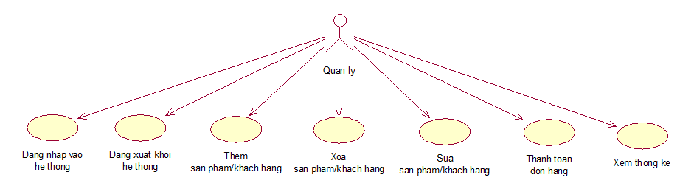
Hình 1. 3. Use-case quản lý

2.2.2. Đặc tả usecase

Tiêu đề | Nội dung
Tên Use case | Đăng nhập vào hệ thống
Mô tả | Use case cho phép quản lý đăng nhập vào phần mềm
Actors | Quản lý
Điều kiện kích hoạt | Khi quản lý vừa khởi động phần mềm lên
Tiền điệu kiện
Hậu điều kiện
Luồng sự kiện chính | - Quản lý khởi động phần mềm  - Màn hình hiện thị form đăng nhập  - Khách hàng tiền hành nhập tên đăng nhập và mật khẩu  - Khách hàng chọn nút đăng nhập  - Nếu tên đăng nhập hoặc mật khẩu sai thì thực hiện luồng sự kiện phụ A1  - Nếu tên đăng nhập và mật khẩu đúng thì hiển thị màn hình trang công việc  - Kết thúc use case
Luồng sự kiện phụ | A1: Tên đăng nhập hoặc mật khẩu sai:  - Màn hình hiển thông báo sai tên đăng nhập hoặc mật khẩu  - Khách hàng thực hiện lại bước 4 trong luồng sự kiện chính

Bảng 1. 1. Use-case đăng nhập

Tiêu đề | Nội dung
Tên Use case | Đăng xuất khỏi hệ thống
Mô tả | Use case cho phép quản lý đăng xuất khỏi chương trình
Actors | Quản lý
Điều kiện kích hoạt | Khi quản lý chọn nút đăng xuất trên giao diện phần mềm
Tiền điệu kiện | Quản lý đã đăng nhập
Hậu điều kiên
Luồng sự kiện chính | - Khách hàng chọn nút đăng xuất trên giao diện phần mềm  - Màn hình hiển thị yêu cầu xác nhận  - Khách hàng tiền hành xác nhận  - Nếu khách hàng chọn “Hủy” thì dừng việc đăng xuất  - Nếu khách hàng chọn “Đồng ý” thì tiến hành đăng xuất và thoát khỏi phần mềm  - Kết thúc use case
Luồng sự kiện phụ

Bảng 1. 2. Use-case đăng xuất

Tiêu đề | Nội dung
Tên Use case | Thêm sản phẩm/khách hàng
Mô tả | Use case cho phép quản lý thêm sản phẩm/khách hàng
Actors | Quản lý
Điều kiện kích hoạt | Khi quản lý chọn vào nút thêm công việc
Tiền điệu kiện | Quản lý đã đăng nhập vào hệ thống
Hậu điều kiên
Luồng sự kiện chính | - Màn hình hiển thị trang sản phẩm/khách hàng  - Quản lý chọn vào nút thêm sản phẩm/khách hàng ở trang sản phẩm/khách hàng  - Quản lý nhập các thông tin sản phẩm/khách hàng  - Chọn nút lưu  - Thông báo thành công  - Kết thúc use case
Luồng sự kiện phụ

Bảng 1. 3. Use-case thêm sản phẩm/khách hàng

Tiêu đề | Nội dung
Tên Use case | Sửa sản phẩm/khách hàng
Mô tả | Use case cho phép quản lý sửa sản phẩm/khách hàng
Actors | Quản lý
Điều kiện kích hoạt | Khi quản lý chọn vào công việc muốn sửa
Tiền điệu kiện | Quản lý đã đăng nhập vào hệ thống
Hậu điều kiên
Luồng sự kiện chính | - Màn hình hiển thị trang sản phẩm/khách hàng  - Chọn sản phẩm/khách hàng cần sửa  - Quản lý tiến hành sửa sản phẩm/khách hàng  - Chọn nút lưu  - Thông báo lưu thành công  - Kết thúc use case
Luồng sự kiện phụ

Bảng 1. 4. Use-case sửa sản phẩm/khách hàng

Tiêu đề | Nội dung
Tên Use case | Xóa sản phẩm/khách hàng
Mô tả | Use case cho phép quản lý xóa sản phẩm/khách hàng
Actors | Quản lý
Điều kiện kích hoạt | Khi quản lý chọn vào sản phẩm/khách hàng muốn xóa
Tiền điệu kiện | Quản lý đã đăng nhập vào hệ thống
Hậu điều kiên
Luồng sự kiện chính | - Màn hình hiển thị trang sản phẩm/khách hàng  - Chọn sản phẩm/khách hàng cần xóa  - Chọn nút xóa  - Thông báo công việc đã được xóa  - Kết thúc use case
Luồng sự kiện phụ

Bảng 1. 5. Use-case xóa sản phẩm/khách hàng

Tiêu đề | Nội dung
Tên Use case | Xem thống kê
Mô tả | Use case cho phép quản lý xem thống kê sản phẩm/khách hàng
Actors | Quản lý
Điều kiện kích hoạt | Khi quản lý chọn nút thống kê
Tiền điệu kiện | Quản lý đã đăng nhập vào hệ thống
Hậu điều kiên
Luồng sự kiện chính | - Màn hình hiển thị trang hóa đơn  - Chọn nút thống kê  - Hiển thị thống kê hóa đơn đã bán  - Kết thúc use case
Luồng sự kiện phụ

Bảng 1. 6. Use-case xem thống kê

Tiêu đề | Nội dung
Tên Use case | Thanh toán đơn hàng
Mô tả | Use case cho phép quản lý thanh toán đơn hàng
Actors | Quản lý
Điều kiện kích hoạt | Khi quản lý chọn nút thanh toán
Tiền điệu kiện | Quản lý đã đăng nhập vào hệ thống
Hậu điều kiên
Luồng sự kiện chính | - Màn hình hiển thị trang hóa đơn  - Chọn nút thanh toán  - Thông báo thanh toán thành công  - Lưu đơn hàng vào hệ thống  - Kết thúc use case
Luồng sự kiện phụ

Bảng 1. 7. Use-case thanh toán đơn hàng

2.3. Biểu đồ hoạt động

2.3.1. Chức đăng nhập
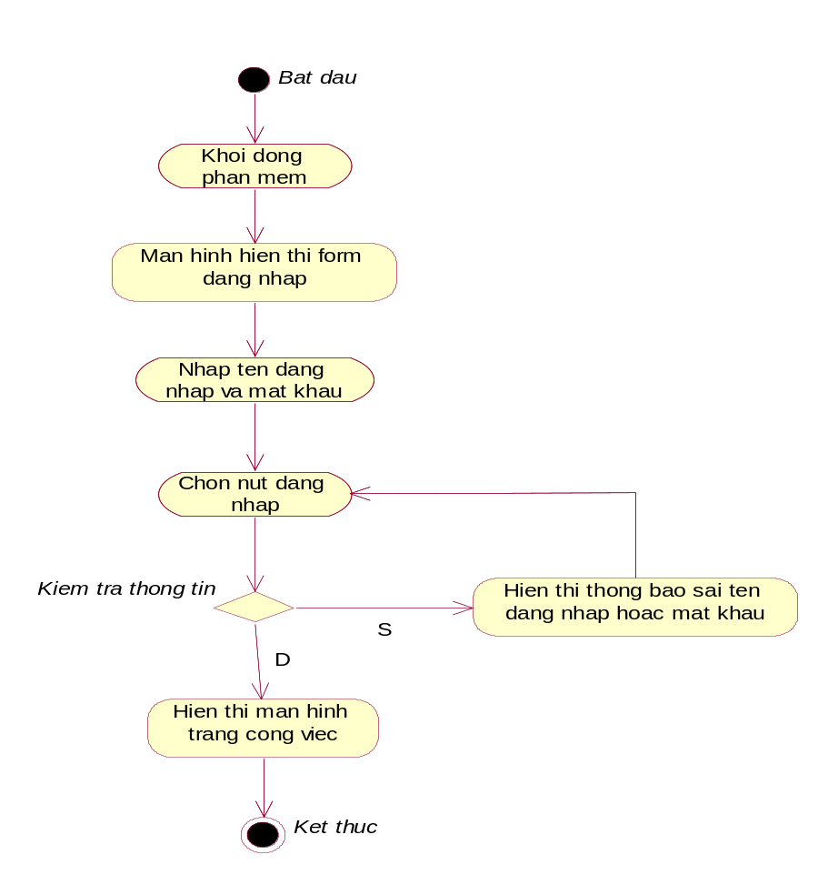
Hình 1. 4. Biểu đồ hoạt động chức năng đăng nhập hệ thống

2.3.2. Chức đăng xuất

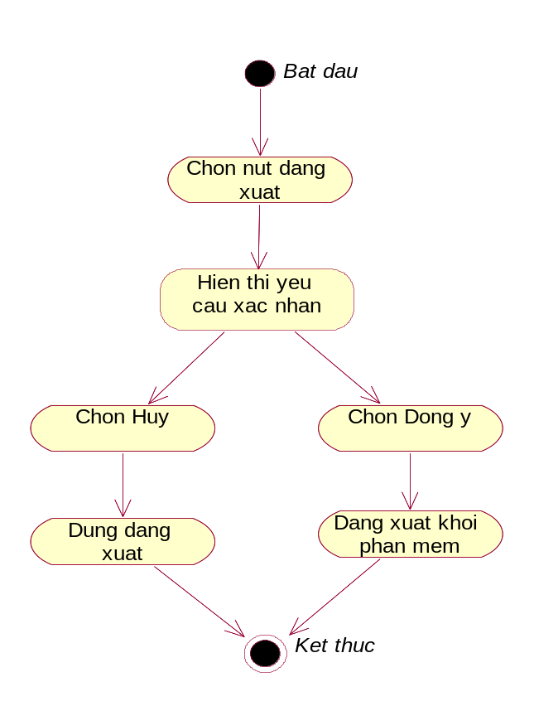
Hình 1. 5. Biểu đồ hoạt động chức năng Đăng xuất khỏi hệ thống

2.3.3. Chức thêm sản phẩm/khách hàng
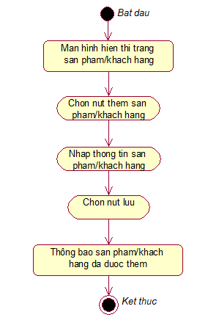
Hình 1. 6. Biểu đồ hoạt động chức năng thêm sản phẩm/khách hang

2.3.4. Chức sửa sản phẩm/khách hàng
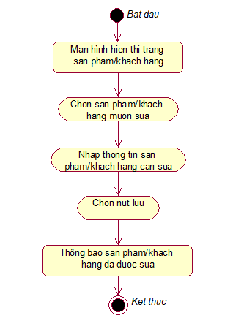
Hình 1. 7. Biểu đồ hoạt động chức năng sửa sản phẩm/khách hàng

2.3.5. Chức năng xóa sản phẩm/khách hàng
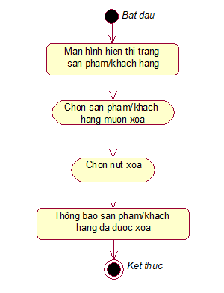
Hình 1. 8. Biểu đồ hoạt động chức năng xóa sản phẩm/khách hang

2.3.6. Chức năng xem thống kê
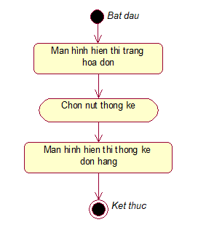
Hình 1. 9. Biểu đồ hoạt động chức năng xem thống kê

2.3.7. Chức năng thanh toán
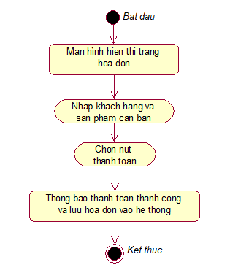
Hình 1. 10. Biểu đồ chức năng thanh toán

2.4. Biểu đồ hoạt động

2.4.1. Chức năng đăng nhập hệ thống
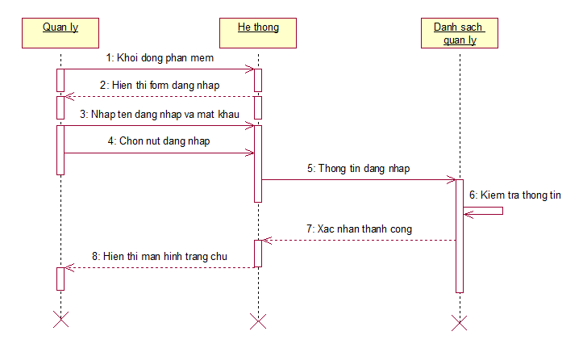

Hình 1. 11. Biểu đồ tuần tự cho chức năng Đăng nhập hệ thống

2.4.2. Chức năng đăng xuất hệ thống
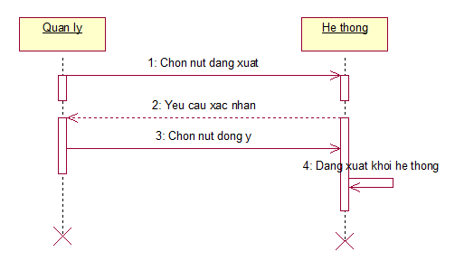
Hình 1. 12. Biểu đồ tuần tự cho chức năng Đăng xuất hệ thống

2.4.3. Chức năng thêm sản phẩm/khách hàng
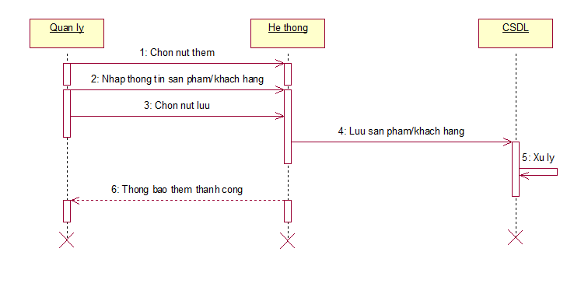
Hình 1. 13. Biểu đồ tuần tự cho chức năng thêm sản phẩm/khách hang

2.4.4. Chức năng sửa sản phẩm/khách hàng

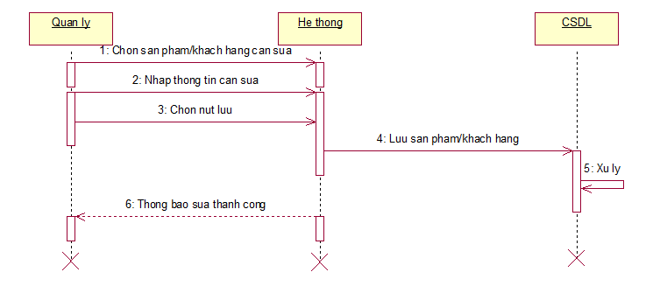
Hình 1. 14. Biểu đồ tuần tự cho chức năng sửa sản phẩm/khách hàng

2.4.5. Chức năng xóa sản phẩm/khách hàng
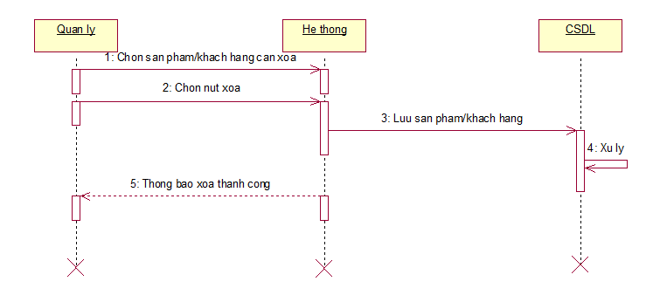
Hình 1. 15. Biểu đồ tuần tự cho chức năng xóa sản phẩm/khách hang

2.4.6. Chức năng thêm thống kê
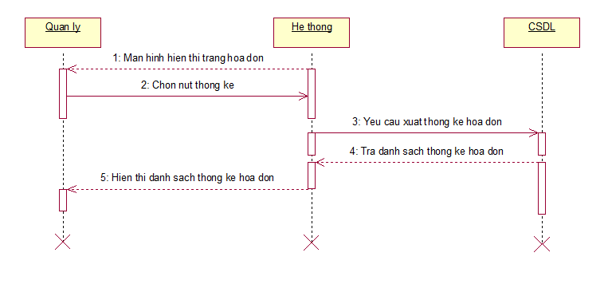
Hình 1. 16. Biểu đồ tuần tự cho chức năng xem thống kê

2.4.7. Chức năng thanh toán
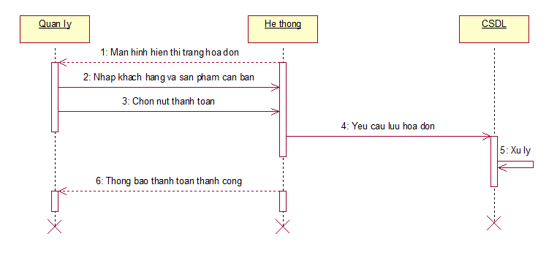
Hình 1. 17. Biểu đồ tuần tự cho chức năng thanh toán

2.5. Thiết kế cơ sở dữ liệu

2.5.1. Bảng users

Table: User
Field Name | Data Type | Null | Key | Description
id | Int(11) | No | PK | Số thứ tự
fullname | Text | No |  | Lưu trữ tên nhân viên
username | Varchar(50) | No |  | Lưu trữ tên đăng nhập
email | Text | No |  | Lưu trữ email
password | Varchar(255) | No |  | Lưu trữ mật khẩu
level | Varchar(32) | No |  | Quyền của tài khoản
created_at | Datetime | No |  | Thời gian tạo tài khoản

2.5.2. Bảng log

Table: log
Field Name | Data Type | Null | Key | Description
id | Int(11) | No | PK | Số thứ tự
username | Varchar(50) | No |  | Lưu trữ tên đăng nhập
content | Text | No |  | Lưu trữ hành động
createdate | Datetime | No |  | Thời gian hành động

CHƯƠNG 3. MỘT SỐ KĨ THUẬT SỬ DỤNG

3.1. Hash ( Hàm băm )
Hash hay Hashing là hàm chuyển đổi một giá trị sang giá trị khác. Việc băm dữ liệu là một thực tế phổ biến trong khoa học máy tính và được sử dụng cho nhiều mục đích khác nhau. Bao gồm mật mã (cryptography), nén (compression), tạo tổng kiểm tra (checksum generation) và lập chỉ mục dữ liệu (data indexing).
Trong khoa học máy tính, hàm băm sử dụng để lấy đầu vào có độ dài và đoạn nội dung bất kỳ nào đấy ( Chẳng hạn: Chữ cái, số và ký hiệu ), đồng thời sử dụng thuật toán để cắt, trộn và tạo một đầu ra với độ dài cụ thể.
Một dạng hash key như sau:
c017dcaadb04d44b6012b2a055786c77
Hashing là một sự phù hợp tự nhiên đối với cryptography vì nó che dấu dữ liệu gốc với một giá trị khác. Một hàm băm có thể được sử dụng để tạo ra một giá trị chỉ có thể được giải mã bằng cách tìm kiếm giá trị từ một bảng băm (hash table). Bảng có thể là một mảng, cơ sở dữ liệu hoặc cấu trúc dữ liệu khác. Một cryptographic hash tốt tức là không thể đảo ngược, tức nó không thể đảo ngược được thiết kế.
Vì các giá trị băm thường nhỏ hơn bản gốc, điều này có thể làm hàm băm tạo ra các giá trị băm trùng lặp. Chúng được gọi là "collisions" (va chạm) và xảy ra khi các giá trị giống nhau được tạo ra từ các dữ liệu nguồn khác nhau. Các collisions có thể được giải quyết bằng cách sử dụng nhiều hàm băm hoặc bằng cách tạo ra một overflow table khi các giá trị băm trùng lặp xảy ra. Các collisions có thể tránh được bằng cách sử dụng giá trị băm lớn hơn.
Các loại nén (compression) khác nhau, chẳng hạn như lossy image compression và media compression, có thể kết hợp các hàm băm để giảm kích thước tệp. Bằng cách băm dữ liệu thành các giá trị nhỏ hơn, các media files có thể được nén thành các phần nhỏ hơn. Kiểu băm một chiều này không thể đảo ngược, nhưng nó có thể tạo ra dữ liệu giống như dữ liệu ban đầu nhưng đòi hỏi không gian đĩa ít hơn.

3.1.1. Các dạng hash cơ bản
Hàm băm MD5
MD5 được Ronald Rivest thiết kế vào năm 1991 để thay thế hàm băm MD4 trước đó và được đưa thành tiêu chuẩn vào năm 1992 trong RFC 1321. MD5 tạo ra một bản tóm tắt có kích thước 128 bit (16 byte). Tuy nhiên, đến đầu những năm 2000 thì hàm băm MD5 trở lên không an toàn trước sức mạnh tính toán của các hệ thống tính toán thế hệ mới. Với sức mạnh tính toàn và sự phát triển của công nghệ thám mã thời gian gần đây, chúng ta có thể tính toán các va chạm trong MD5 với độ phức tạp phép toán chỉ trong vòng vài giây khiến thuật toán không phù hợp với hầu hết các trường hợp sử dụng trong thực tế.
SHA-1
SHA-1 được phát triển như một phần của dự án Capstone của Chính phủ Hoa Kỳ. Phiên bản đầu tiên, thường được gọi là SHA-0 được xuất bản năm 1993 với tiêu đề Secure Hash Standard, FIPS PUB 180, bởi NIST (Viện Tiêu chuẩn và Công nghệ Quốc gia Hoa Kỳ). Nó đã bị NSA rút lại ngay sau khi xuất bản và được thay thế bởi phiên bản sửa đổi, được xuất bản năm 1995 trong FIPS PUB 180-1 và thường được đặt tên là SHA-1. SHA-1 tạo ra bản tóm tắt có kích thước 160 bit (20 byte). Các va chạm chống lại thuật toán SHA-1 đầy đủ có thể được tạo ra bằng cách sử dụng tấn công phá vỡ. Do đó, hàm băm này cho đến nay được coi là không đủ an toàn.
RIPEMD-160
RIPEMD (viết tắt của RACE Integrity Primitives Evaluation Message Digest) là họ hàm băm được phát triển tại Leuven, Bỉ, bởi ba nhà mật mã học Hans Dobbertin, Antoon Bosselaers và Bart Preneel của nhóm nghiên cứu COSIC thuộc đại học Katholieke Universiteit Leuven. RIPEMD lần đầu tiên được công bố vào năm 1996 dựa trên các nguyên tắc thiết kế được sử dụng trong MD4. RIPEMD-160 tạo ra một bản tóm tắt gồm 160 bit (20 byte). RIPEMD có hiệu năng tương tự như SHA-1 nhưng ít được phổ biến hơn. Và cho đến nay RIPEMD-160 chưa bị phá vỡ.

Bcrypt
Bcrypt là một hàm băm mật khẩu được thiết kế bởi Niels Provos và David Mazières, dựa trên mật mã Blowfish, và được trình bày tại USENIX vào năm 1999. Bên cạnh việc kết hợp một giá trị ngẫu nghiên salt để bảo vệ chống lại các tấn công rainbow attack, bcrypt còn là một hàm có khả năng thích ứng: theo thời gian, số lần lặp có thể được tăng lên để làm cho nó chậm hơn, do đó nó vẫn có khả năng chống lại các cuộc tấn công vét cạn ngay cả khi tăng sức mạnh tính toán có lớn đến mức nào đi chăng nữa.
Whirlpool
Whirlpool là một hàm băm mật mã được thiết kế bởi Vincent Rijmen và Paulo S. L. M. Barreto. Nó được mô tả đầu tiên vào năm 2000. Whirlpool dựa trên phiên bản sửa đổi đáng kể của Tiêu chuẩn mã hóa nâng cao (AES). Whirlpool tạo ra một bản tóm tắt có độ dài 512 bit (64 byte) của dữ liệu.
SHA-2
SHA-2 là một tập hợp các hàm băm mật mã được thiết kế bởi Cơ quan an ninh quốc gia Hoa Kỳ (NSA), được xuất bản lần đầu tiên vào năm 2001. Chúng được xây dựng bằng cấu trúc Merkle–Damgård, chức năng nén một chiều của nó được xây dựng bằng cấu trúc Davies–Meyer từ một hệ mật mã khối chuyên dụng.
SHA-2 về thực chất bao gồm hai thuật toán băm: SHA-256 và SHA-512. SHA-224 là một biến thể của SHA-256 với các giá trị khởi tạo và đầu ra bị cắt bỏ khác nhau. SHA-384 và SHA-512/224 và SHA-512/256 ít được biết đến là tất cả các biến thể của SHA-512. SHA-512 an toàn hơn SHA-256 và thường nhanh hơn SHA-256 trên các máy 64 bit như AMD64.
Do có nhiều phiên bản thuật toán khác nhau do đó kích thước đầu ra của họ SHA-2 cũng khác nhau tùy theo thuật toán. Phần mở rộng của tên phía sau tiền tố “SHA” chính là độ dài của thông điệp băm đầu ra. Ví dụ với SHA-224 thì kích thước đầu ra là 224 bit (28 byte), SHA-256 tạo ra 32 byte, SHA-384 tạo ra 48 byte và cuối cùng là SHA- 512 tạo ra 64 byte. Và chúng ta có thể đã biết rằng Bitcoin sử dụng hàm băm SHA-256 là một phiên bản trong họ SHA-2 này.
SHA-3
SHA-3 được NIST phát hành vào ngày 5 tháng 8 năm 2015. Đây có lẽ là tiêu chuẩn hàm băm mới nhất cho đến hiện nay. SHA-3 là một tập con của họ nguyên thủy mật mã rộng hơn là Keccak. Thuật toán Keccak được đưa ra bởi Guido Bertoni, Joan Daemen, Michael Peeters và Gilles Van Assche. Keccak dựa trên cấu trúc bọt biển (sponge). Cấu trúc này cũng có thể được sử dụng để xây dựng các nguyên thủy mã hóa khác như các hệ mật mã dòng. SHA-3 cũng có các kích cỡ đầu ra tương tự như SHA-2 bao gồm: 224, 256, 384 và 512 bit.
BLANKE2
Một phiên bản cải tiến của BLAKE có tên BLAKE2 đã được công bố vào ngày 21 tháng 12 năm 2012. BLAKE được phát triển bởi Jean-Philippe Aumasson, Samuel Neves, Zooko Wilcox-O’Hearn và Christian Winnerlein với mục tiêu thay thế các thuật toán băm phổ biến như MD5 và SHA-1. Khi chạy trên các kiến ​​trúc 64 bit x64 và ARM, BLAKE2b cho tốc độ nhanh hơn SHA-3, SHA-2, SHA-1 và MD5. Mặc dù BLAKE và BLAKE2 chưa được tiêu chuẩn hóa như SHA-3, nhưng nó đã được sử dụng trong nhiều giao thức bao gồm hàm băm mật khẩu Argon2 do hiệu quả cao mà nó mang lại cho các dòng CPU hiện đại. Do BLAKE cũng là ứng cử viên cho tiêu chuẩn SHA-3, vì vậy, BLAKE và BLAKE2 đều có các kích thước đầu ra giống như SHA-3 và có thể tùy chọn khi sử dụng trong thực tế.

3.1.2. Ứng dụng của hash
Hash được sử dụng cho mật mã vì nó che dấu dữ liệu gốc với một giá trị khác. Hàm băm có thể được dùng để tạo một giá trị mà bạn chỉ có thể giải mã bằng cách tra cứu từ bảng băm. Bảng này có thể là một mảng, cơ sở dữ liệu hoặc cấu trúc dữ liệu. Một hàm băm mật mã tốt là không thể đảo ngược.
Các loại nén khác nhau, chẳng hạn như nén phương tiện và nén ảnh bị mất dữ liệu (lossy) có thể kết hợp hàm băm để giảm kích thước file. Bằng cách hash dữ liệu thành giá trị nhỏ hơn, file phương tiện có thể được nén thành các phần nhỏ hơn. Kiểu hash một chiều này không thể đảo ngược nhưng nó có thể tạo dữ liệu gần bằng dữ liệu gốc nhưng yêu cầu ít dung lượng đĩa hơn.
Hash cũng được sử dụng để tạo checksum (giá trị tổng kiểm), xác nhận tính toàn vẹn của file. Checksum là giá trị nhỏ được tạo dựa trên các bit trong một file hoặc khối dữ liệu như image đĩa. Khi chức năng checksum chạy trên một bản sao của file (chẳng hạn như file được tải từ Internet), nó sẽ tạo ra giá trị băm giống như file gốc. Nếu file không tạo cùng một checksum, có nghĩa là file đã bị thay đổi.
Cuối cùng, hash được sử dụng để lập chỉ mục dữ liệu. Giá trị băm có thể được sử dụng để ánh xạ dữ liệu vào từng bucket trong một bảng băm. Mỗi bucket này có một ID duy nhất đóng vai trò là con trỏ tới dữ liệu gốc. Điều này tạo một chỉ mục nhỏ hơn nhiều so với dữ liệu gốc, cho phép giá trị được tìm kiếm và truy cập hiệu quả hơn.

CHƯƠNG 4. KẾT QUẢ THỰC NGHIỆM

  - Các thành phần chức năng

- Chức năng đăng nhập hệ thống: đăng nhập tài khoản để xử lý chương trình.
- Menu: chứa các chức năng chính của chương trình
- Sản phẩm: quần, áo, phụ kiện,…
- Thanh toán
- Giỏ hang
- Công cụ
- Liên hệ
....
  - Giao diện
    - Giao diện đăng nhập

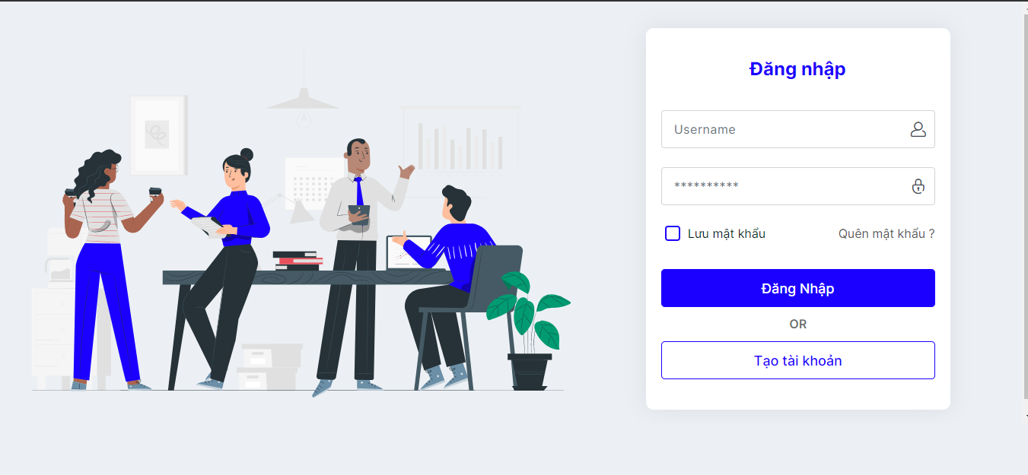
Hình 1. 18. Trang đăng nhập

4.2.2. Giao diện đăng kí

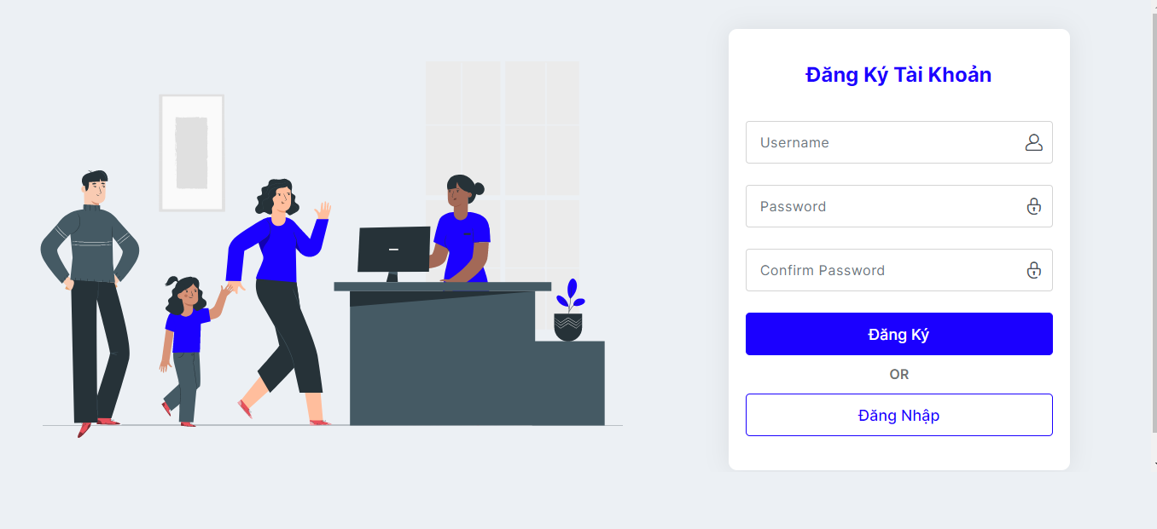
Hình 1. 19. Trang đăng kí

4.2.3. Trang chức năng chính

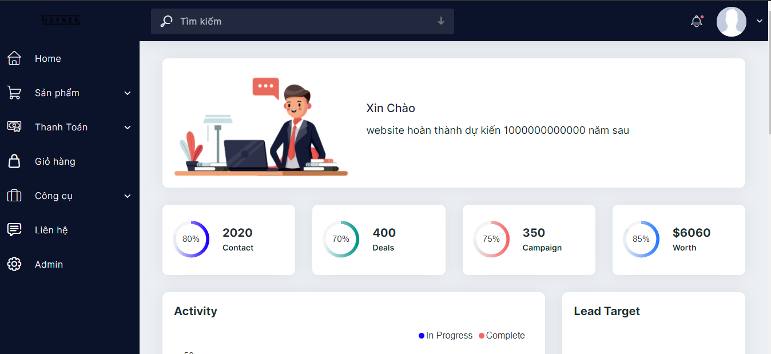

Hình 1. 20. Giao diện trang chính ( index )

CHƯƠNG 5. KẾT LUẬN VÀ HƯỚNG PHÁT TRIỂN

  - Kết luận

5.1.1. Đánh giá

- Các giao diện chức năng của phần mềm còn đơn giản, thiết kế chưa được đẹp.
- Các chức năng chưa hoàn thiện.
- Các thành phần xử lý chưa tốt

5.1.2. Những điểm cần cải thiện
- Lập trình còn thiếu kinh nghiệm trong việc xử lý dữ liệu, giải thuật nâng cao tốc độ ứng dụng.
- Giao diện thiết kế còn đơn giản.
- Thiếu kinh nghiệm trong phân tích và khảo sát gây mất nhiều thời gian.
- Cần nâng cao kiến thức và kinh nghiệm trong việc lập trình.
- Vận hành và bảo trì chưa hoàn thành.
- Chức năng vẫn còn đơn giản và hoạt động chưa hiệu quả

5.1.3.Hướng phát triển
- Hoàn thiện chương trình giảm thiểu lỗi, thêm một số chức năng mới.
- Thiết kế giao diện thân thiện với người dùng.
- Nghiên cứu và khảo sát người dùng về nhu cầu và chức năng phát triển Website.
- Nâng cao chất lượng và quản lý dự án.

TÀI LIỆU THAM KHẢO

1. https://codelearn.io/sharing/hash-la-gi-va-hash-dung-de-lam-gi
2. https://jobs.hybrid-technologies.vn/blog/hash-la-gi-hash-dung-de-lam-gi/
3. https://vi.wikipedia.org/wiki/H%C3%A0m_b%C4%83m
4. https://quantrimang.com/hash-la-gi-ung-dung-cua-hash-165865
5. https://www.tutorialrepublic.com/php-tutorial/php-mysql-login-system.php
6. https://www.tutorialrepublic.com/snippets/gallery.php?tag=login
7. Winform – LƯU ĐỨC HUY
8. NGUYỄN HỮU HOÀNG - VŨ VĂN HOAN - NGUYỄN MẠNH DƯƠNG ( 123doc.com)

